Computer Vision
Praktikum SS2009

Abschluss-Bericht

Tobias Braun, 707159
Sven Eisenhauer, 707173

Hinderniserkennung
Der erreichte Stand der Hinderniserkennung besteht aus zwei Phasen.

Phase 1
Die erste Phase der Hinderniserkennung verwendet die zwei Stereobilder der Kameras des VRAibo. Dabei wird jeweils eine Scanline aus dem linken und rechten Kamerabild bei Y-Position 154 extrahiert. Diese beiden Scanlines werden pixelweise nach Veränderungen der Farbwerte durchsucht und die X-Position dieser Stelle als Merkmal gespeichert. Ein Veränderung des Farbwertes liegt vor, wenn zwischen einem Pixel n und dem Pixel n+1 die Differenz der Farbkanäle einen Schwellwert überschreitet. Aus diesen so gefundenen Merkmale werden Kandidaten für den PMF-Algorithmus generiert. Dabei muss für einen korrekten Kandidaten der Pixelwert im linken und rechten Bild übereinstimmen, ebenso müssen entweder das Pixel links oder rechts vom Merkmal ähnlich sein.
Aus diesen Kandidaten werden gemäß dem PMF-Algorithmus Kandidatenpaare gebildet. Anschließend errechnet der PMF-Algorithmus die wahrscheinlichst Zuordnung von Kandidaten für die Merkmale. Aus diesen Merkmalskombinationen lässt sich nach der Formel
Mit:
d: Halber Augenabstand
f: Brennweite (gemäß Folien zu Kapitel 6, Folie 24)

die Distanz z des VRAibo zum jeweiligen Merkmal berechnen. Unterschreitet diese Distanz einen Schwellwert, steht eine Kollision bevor und ein Ausweichmanöver wird eingeleitet.
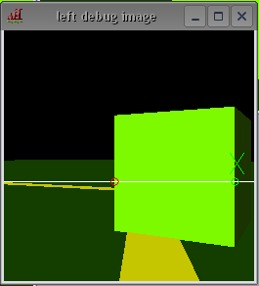Abbildung 1: Erkanntes Hindernis (linkes Bild) | 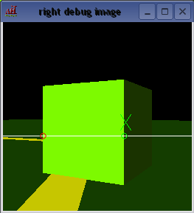Abbildung 2: Erkanntes Hindernis (rechtes Bild)
In den Abbildungen 1 und 2 ist das Merkmal, dessen Entfernung den z-Schwellwert unterschreitet, mit dem Symbol 'X' markiert.
Dieser Ansatz versagt allerdings, wenn sich ein sehr großes Hindernis direkt vor dem VRAibo befindet, so dass im linken oder rechten Bild keine senkrechten Kanten mehr zu sehen sind.

Phase 2
Falls in Phase 1 keine Pixelveränderungen auf der Scanline festgestellt werden, extrahiert der Algorithmus jeweils eine weitere Scanline bei Y-Position 20 aus den beiden Kamerabildern. In dieser Scanline sollten schwarze Pixel vorhanden sein, was die Farbe des Himmels repräsentiert. Sollte in einer dieser beiden Scanlines der Himmel nicht sichtbar sein, befindet sich der VRAibo direkt vor einem Hindernis. Dieser Fall tritt beispielsweise auf, wenn er in die Garage hinein gelaufen ist. In diesem Fall liefert der Algorithmus eine entsprechende Rückgabe, so dass ein alternatives Ausweichverfahren initiiert werden kann. Die Abbildungen 3 und 4 illustrieren diesen Fall.
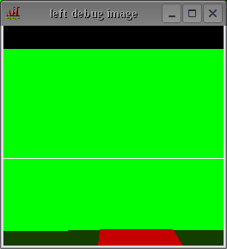Abbildung 3: In Garage (linkes Bild) | 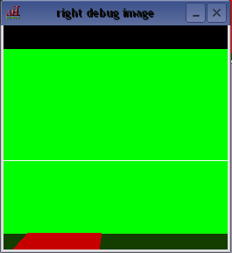Abbildung 4: In Garage (rechtes Bild)

Pfadverfolgung

